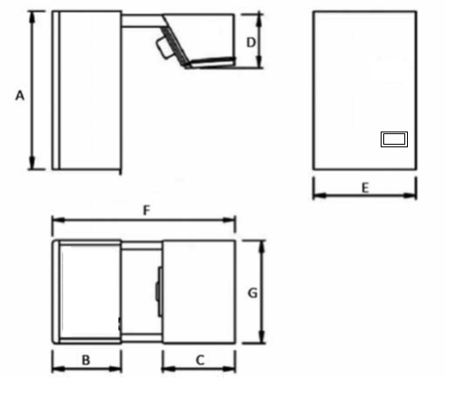
Схема с габаритными размерами установок холодильных моноблочных

Значения габаритных размеров в миллиметрах
Исполнения габаритных размеров | A | B | C | D | E | F
1 | 860 | 373 | 347 | 345 | 480 | 955
2 | 860 | 473 | 345 | 440 | 650 | 1070

